费县关工委召开庆祝建党100周年书画展筹备会议
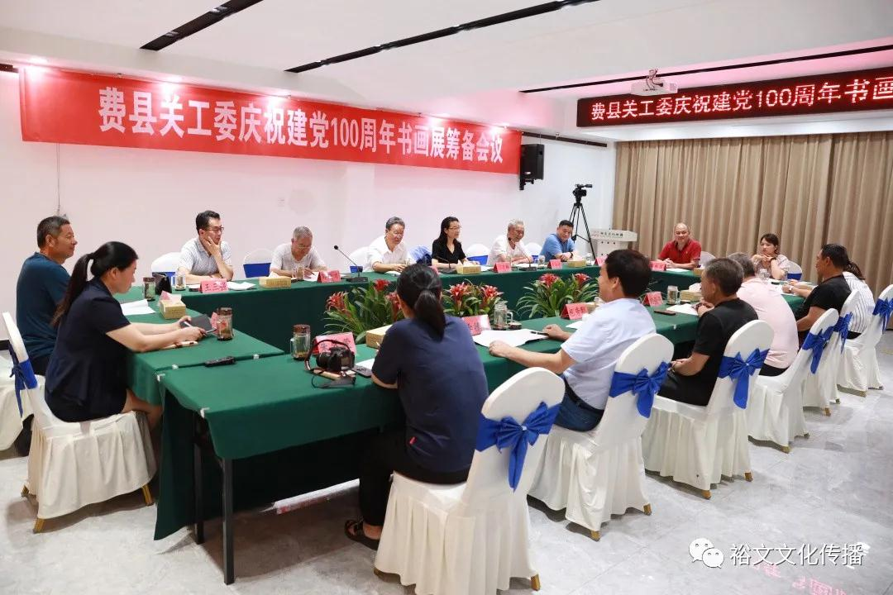
为迎接中国共产党成立100周年，热情讴歌党的丰硕成果，歌颂党的光辉业绩，发挥费县文化优势，激发书画艺术爱好者积极创作内容健康向上的作品，激励广大“五老”、青少年更加紧密地团结在以习近平总书记为核心的党中央周围，不忘初心，牢记使命。2020年7月10日，由费县关心下一代工作委员会、县委老干局、县文化和旅游局、县美术家协会、县书法家协会、县老年书画研究会主办，山东省裕文文化传播有限公司承办的“迎盛世·颂党恩——庆祝中国共产党成立100周年书画展”筹备会议在山东裕文召开。县关工委主任宋德法，县文化和旅游局党组书记、局长闫国玲，县老年书画研究会会长邹敬才，山东裕文艺术顾问王和俊，县关工委副秘书长王三强，县关工委副秘书长、山东裕文董事长王孝国，县文化馆馆长纪衡尧，县书法家协会主席包秀聪，县美术家协会主席褚志伟，临沂市王羲之研究会书画艺术专业委员会副会长李德昌，山东裕文副总经理郭承发、殷宏志、王丽参加会议。
会议共同交流完善《关于举办“迎盛世·颂党恩”——庆祝中国共产党成立100周年书画展实施方案（讨论稿）》内容。经研究决定，明确了书画展实施方案（讨论稿）的指导思想、征稿范围、作品要求、评选办法、参展日期与地点等内容。
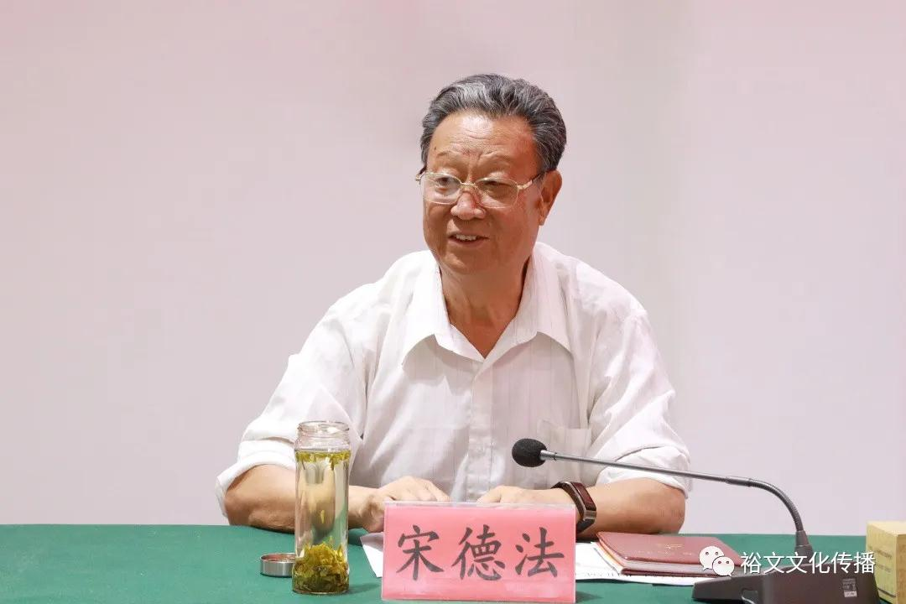
宋德法在讲话中指出，本次庆祝建党100周年书画展，要提高政治站位，坚持正确方向，牢牢坚持以人民为中心的工作导向，大力培育和弘扬社会主义核心价值观，确保宣传活动始终坚持正确的舆论导向、价值取向；聚焦初心使命，讲好党的故事，推出主旋律突出、正能量强劲的优秀作品，促进百花齐放的费县书画发展形式；做好编排展览、强化宣传推介，根据任务分工，制定收集、出书、展览、推介计划，增强活动的传播力、影响力，确保如期推出标志性精品力作，为庆祝中国共产党成立100周年营造浓厚的舆论氛围。
